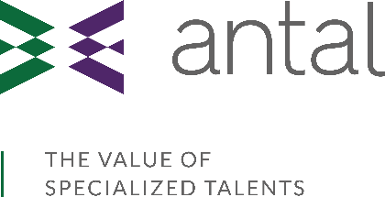
Informacja prasowa

Raport: Cztery osobowości pracowników i jeden rynek pracy

Wzrost znaczenia elastyczności, zdrowy styl życia, deformalizacja pracy wraz z dywersyfikacją zarządzania HR – najnowszy raport Antal i Sodexo odkrywa nowe oblicze rynku pracy. Wyodrębnia również 4 główne postawy pracowników. Kim są: Zdystansowany Zawodowiec, Zwinny Profesjonalista, Bezpieczny Tradycjonalista oraz Praktyczny Inicjator? Jakie są ich wymagania względem pracodawcy? Co motywuje ich do pracy?

Raport przedstawia opis postaw Polaków na rynku pracy, które ewoluowały na przestrzeni lat. Analizowane w nim są oczekiwania pracowników wobec idealnego pracodawcy w zakresie: mobilności i czasu pracy, miejsca pracy, wynagrodzenia i benefitów, stylu komunikacji w organizacji, atmosfery oraz stylu zarządzania. Na podstawie tych preferencji wyszczególniono 4 dominujące typy osobowości pracowników na dzisiejszym rynku pracy. Z raportu dowiadujemy się, że rodzaj motywacji pracownika zależy nie tylko od jego osobistych preferencji, ale również od branży jaką reprezentuje.

- Jesteśmy świadkami rewolucji zarządzania kapitałem ludzkim, która wymaga od firm umiejętnego zarządzania potencjałem wielopokoleniowych i różnorodnych zespołów, na niespotykaną do tej pory skalę. Ten raport doskonale oddaje tę różnorodność – postaw, celów, ambicji, motywatorów i oczekiwań. Prezentowane 4 typy osobowości w dużym uproszczeniu pokazują jak bardzo jesteśmy do siebie podobni, a zarazem różni. Nie chodzi tylko o wiek czy płeć, ale o różne oczekiwania, potrzeby, a nawet sposób myślenia czy reagowania. Sztuką staje się umiejętność wykorzystania tej różnorodności – czyli pełnego wykorzystania tkwiącego w nas potencjału i kreowanie pozytywnego środowiska pracy rozumianego jako employee experience – powiedział Arkadiusz Rochala, Dyrektor Generalny, Sodexo Benefits and Rewards Services.

Nowoczesny model pracy – czego chcą dziś pracownicy?

Wciąż obserwujemy wzrost oczekiwań w zakresie elastyczności pracodawcy

Jak wynika z raportu, aż 81% pracowników w Polsce chce elastycznie zaczynać i kończyć czas pracy w zależności od natężenia obowiązków i prywatnych zobowiązań. W zamian są w stanie zaakceptować brak stałego miejsca pracy w biurze czy konieczność biznesową zostania w pracy po godzinach, np. przy wzmożonej intensywności projektów.

Rośnie znaczenie zdrowego stylu życia, również w pracy

Dla 76% pracowników ważna jest możliwość wygodnego dbania o zdrowy styl życia. Istotne są również związane z tym benefity, np.: konsultacje z dietetykiem, owocowe poniedziałki czy karty lunchowe.

Przestajemy chodzić w garsonkach i garniturach

Miejsca pracy ulegają deformalizacji – 97% pracowników ceni swobodną atmosferę, otwartą komunikację oraz chce mieć możliwość wyboru wygodnego ubioru.

Rośnie kultura partycypacyjna w aspekcie HR

Aż 92% badanych chce mieć wpływ na działania HR, rozwój firmy i jej kulturę organizacyjną. Zależy im, aby samodzielnie wybierać benefity pozapłacowe czy szkolenia. Chętnie angażują się w akcje społeczne i charytatywne organizowane przez pracodawcę.

Kluczowym wymiarem oceny pracodawcy są wynagrodzenia i benefity

Wyniki przeprowadzonego badania potwierdzają, że wśród czynników racjonalnych, wpływających na ocenę pracodawcy, nadal niezmiennie prym wiodą wysokość oferowanego wynagrodzenia oraz oferta świadczeń pozapłacowych. Na kolejnych miejscach respondenci uplasowali: możliwości rozwoju, wartości społeczne, zgodność z zainteresowaniami oraz możliwości uczenia się.

– Funkcjonowanie na współczesnym rynku pracy opiera się przede wszystkim na partnerstwie oraz wzajemnej satysfakcji pracownika i pracodawcy. Tylko holistyczne podejście do modelu współpracy, znajomość potrzeb i preferencji oraz dostosowanie oferty do panujących standardów, może przełożyć się na sukces i obopólne korzyści. Na znaczeniu zyskują elastyczność pracy, zdrowy styl życia, wynagrodzenie i benefity, a czasy formalizmu odchodzą już do lamusa – wyjaśnia Artur Skiba, prezes Antal.
4 osobowości pracowników

W raporcie „Cztery osobowości - jeden rynek pracy”, pracownicy zostali zbadani w dwóch wymiarach: kulturowym oraz funkcjonalnym. Pierwszy z nich dotyczy obszarów związanych z atmosferą w pracy, stylem wykonywania zadań, kulturą organizacyjną, podejściem do work-life balance / work-life integration. Z kolei wymiar funkcjonalny obejmuje warunki ekonomiczne, sposoby rozliczeń pracowników z zadań, systemy wynagrodzenia, warunki biurowe, bezpieczeństwo pracy czy formę umowy. Na tej podstawie wyróżniono 4 typy postaw pracowników: Zwinny Profesjonalista, Praktyczny Inicjator, Bezpieczny Tradycjonalista oraz Zdystansowany Zawodowiec.
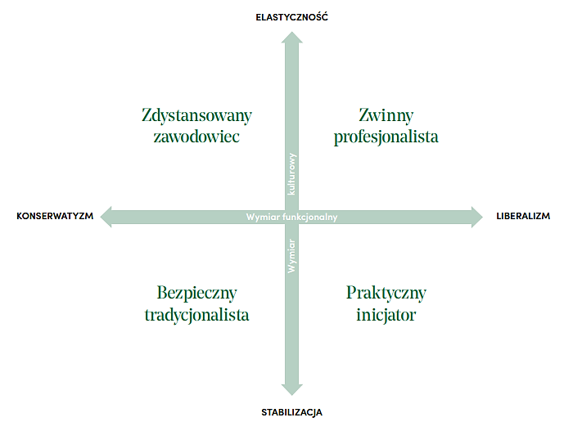

Co drugi pracownik w Polsce to Zwinny Profesjonalista
Niezwykle ciekawy jest procentowy udział typów osobowości wśród polskich pracowników. Zwinni Profesjonaliści stanowią zdecydowaną większość, bo aż 55% pracowników w kraju. Ten typ reprezentuje nieco częściej mężczyzna niż kobieta (57% do 52%) i są to głównie przedstawiciele sprzedaży (aż 76%) oraz wyższej kadry zarządzającej (59%), prawnicy i HR-owcy (57%). Branże, w których najczęściej spotkasz Zwinnego Profesjonalistę, to: Agencje marketingowe (100%), Ubezpieczenia (86%) Handel detaliczny (73%), Farmacja (71%).
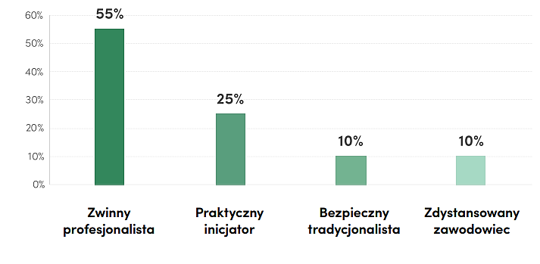
– Firmy, zainteresowane zatrudnieniem kandydatów z tej grupy, powinny przede wszystkim zaprezentować ofertę pracy podkreślając elementy, które są kluczem do serc Zwinnych Profesjonalistów. Są to: możliwość łączenia życia prywatnego i realizacji pasji z pracą, świetna atmosfera, otwartość we współpracy z szefem oraz możliwości wyboru narzędzi rozwojowych czy benefitów. Współcześni zawodowcy to osoby, które poszukują nowych, ciekawych doświadczeń także w sferze zawodowej i docenią niestandardowe działania pracodawców, warto, więc zainwestować w odświeżenie materiałów rekrutacyjnych i employer brandingowych, nowe formy rekrutacji czy kreatywne kampanie – wyjaśnia Anna Piotrowska-Banasiak, Development Director w Antal.

Pozostałe osobowości polskich pracowników, wyróżnione w raporcie, reprezentują: Praktyczny Inicjator (26%), Bezpieczny Tradycjonalista (10%) oraz Zdystansowany Zawodowiec (10%). Jak podkreślają eksperci Antal – do każdego typu pracownika należy dostosować ofertę pracodawcy, aby skutecznie prowadzić działania z zakresu rekrutacji, polityki płacowej, doboru benefitów, rozwoju pracowników czy employer brandingu. Ważna jest również dywersyfikacja oferty pod kątem specjalizacji pracowników czy branży.

Typ pracownika | Charakterystyka
Zwinny Profesjonalista | Prezentuje on postawę elastyczną i liberalną. Z drugiej strony, od pracodawcy również wymaga wyjścia w kierunku jego potrzeb. Praca dla niego powinna się mocno przenikać z życiem prywatnym.
Praktyczny Inicjator | Zna swój cel i skupia się na jego realizacji. W pracy spędzi czasu tyle ile to konieczne, koncentrując się w pełni na zadaniach, ale zamykając drzwi do biura przestaje też myśleć o pracy. Chyba, że chodzi o integrację z pracownikami na stopie prywatnej – jako ceniący towarzystwo w takich sytuacjach go nie zabraknie.
Bezpieczny Tradycjonalista | To osoba ceniąca stabilizacją i bezpieczeństwo pracy w obszarze funkcjonalnym i konserwatywnym. Jest odpowiedziany za określony obszar, lubi jasne i przewidywalne sytuacje. Gra w pojedynkę.
Zdystansowany Zawodowiec | Zna swoje miejsce w organizacji i zależy mu na jasnej, formalnej strukturze. Woli pozostawać na swojej, dobrze znanej połowie boiska. Broni tradycyjnych zasad w kulturze organizacyjnej, ale potrafi być elastyczny, jeśli względy funkcjonalne za tym przemawiają.

Więcej informacji dostępnych w raporcie pod linkiem: https://antal.pl/trendy/raporty-rynku-pracy/1706-cztery-osobowosci-jeden-rynek-pracy

***
Antal jest liderem rekrutacji specjalistów i menedżerów oraz doradztwa HR. Firma działa w Polsce oraz w Czechach i na Słowacji, a także na Węgrzech pod marką Enloyd. Dzięki codziennym kontaktom zarówno z pracodawcami jak i kandydatami, Antal dysponuje najlepszymi informacjami na temat obecnych na rynku pracy trendów. W celu jeszcze większego pogłębienia tej wiedzy regularnie prowadzi również badania rynku pracy.

Sodexo
Sodexo Benefits and Rewards Services jest liderem polskiego rynku świadczeń pozapłacowych, na którym działa od 20 lat, a także ekspertem w zakresie programów motywacyjnych oraz zarządzania efektywnością. Doradza w obszarze tworzenia trwałych relacji pracodawcy z pracownikami oraz w zakresie budowania lojalności partnerów biznesowych i klientów. Wieloletnie doświadczenie firmy pokazuje, iż kompleksowe usługi motywacyjne pozytywnie wpływają na wydajność organizacji. Z oferty Sodexo Benefits and Rewards Services w Polsce skorzystało już 43 tysiące klientów i ponad 3,5 miliona użytkowników. Na polskim rynku firma Sodexo otrzymała m.in. tytuł Business Superbrands oraz nagrodę Złota Jakość Roku. W 2016 roku firma Aon Hewitt, światowy lider w doradztwie i rozwiązaniach outsourcingowych w obszarze zarządzania kapitałem ludzkim, po raz kolejny doceniła działania Sodexo Benefits and Rewards Services w Polsce, przyznając firmie certyfikat Aon Hewitt Best Employer™ na poziomie międzynarodowym i krajowym.

Kontakt do mediów:
Karina Chowaniak
PR Manager, Antal
tel. 664 929 623
Karina.Chowaniak@antal.pl

